

**«ԳԵՏԱՇԵՆԻ ՄԻՋՆԱԿԱՐԳ ԴՊՐՈՑ» ՊՈԱԿ**

**ՀԵՐԹԱԿԱՆ ԱՏԵՍՏԱՎՈՐՄԱՆ ԵՆԹԱԿԱ**

**ՈՒՍՈՒՑԻՉՆԵՐԻ ՎԵՐԱՊԱՏՐԱՍՏՄԱՆ ԴԱՍԸՆԹԱՑՆԵՐ**

**ԱՎԱՐՏԱԿԱՆ ՀԵՏԱԶՈՏԱԿԱՆ**

**ԱՇԽԱՏԱՆՔ**

**ԱՌԱՐԿԱ՝ ՆԱԽՆԱԿԱՆ ԶԻՆՎՈՐԱԿԱՆ ՊԱՏՐԱՍՏՈՒԹՅՈՒՆ ԵՎ ԱՆՎՏԱՆԳ ԿԵՆՍԱԳՈՐԾՆԵՈՒԹՅՈՒՆ**

**ԹԵՄԱ՝ ԶԻՆԾԱՌԱՅՈՂՆԵՐԻՆ ՏՐՎՈՂ ԽՐԱԽՈՒUԱՆՔՆԵՐԸ**

**ԴՊՐՈՑ՝ «ՀՀ ԳԵՏԱՇԵՆԻ ՄԻՋՆԱԿԱՐԳ ԴՊՐՈՑ» ՊՈԱԿ**

**ՈՒՍՈՒՑԻՉ ՝ ԼԵՎՈՆ ԵՓՐԵՄՅԱՆ**

**ՄԵՆԹՈՐ՝ Դալլաքյան Ա․Վ,**

**2022**

**ԴԱՍԻ ՊԼԱՆ**

Ուսուցիչ Եփրեմյան Լ

|  |  |  |
| --- | --- | --- |
| **Առարկա**՝ Նախնական զինվորական պատրաստություն | | |
| **Դասարան`9**- րդ | **Ուստարի 2022-2023** | |
| **Բաժին** | **Կանոնադրոքւթյաուն** | |
| **Թեմա** | **Զինվորին տրվող խրախուսանքները** | |
| Բաժնի նպատակը | Իմանալ զինվորական պատասխանատվության տեսակները, կարգապահական, նյութական , քաղաքացիական , քրեական և վարչական; Զորամասի շրջօրյա վերակարգ։ Նշանակությունը կազմը։ Վաշտի օրապահի պատասխանատվությունները։ Օրապահի պարտականություններիկատարման տեղի կահավորումը։ | |
| Դասի նպատակը | * **Սովորողներին գիտելիքներ տալ զինվորական կարգապահություն էության , նրա նշանակության մասին** * **Բացատրել զինվորական ծառայությություններին տրվող խրախուսանքների կարգի մասին** * **Ցույց տալ կարգապահական տույժեր դաստիարակչական նշանակությունը։** | |
| **Արժեվորում** | **ԼԵԶՎԱԿԱՆ ԳՐԱԳԻՏՈՒԹՅԱՆ ԿԱՐՈՂՈՒՆԱԿՈՒԹՅՈՒՆ**  **ՍՈՎՈՐԵԼ ՍՈՎՈՐԵԼՈՒ ԿԱՐՈՂՈՒՆԱԿՈՒԹՅՈՒՆ**  **ԻՆՔՆԱՃԱՆԱՉՈՂԱԿԱՆ ԵՎ ՍՈՑԻԱԼԱԿԱՆ ԿԱՐՈՂՈՒԹՅՈՒՆ** | |
| Վերջնարդյունքներ | Զինվորական կարգապահության էությունը, նրա նշանակությունը և անհրաժեշտությունը զինծառայության ընթացքում,  Գիտակցի զինվորական կարգապահության դեչը ստորաբաժանումների համախմբման և մարտական հնարավորությունների բազմապատկման գործում։  Իմանա խրախուսանքների և կարգապահական տուժերի մասին | |
| Ընդհանրական խաչվող հասկացությունները: | * Կանոնակադրություն, **կանոնադրական նորմ, Իրավունքներ և պարտականություններ** | |
| Միջառարկայական կապերը: | **Ինֆորմատիկա։** Կարողանան օգտվել համակարգչից և ինտերնետի տեղեկատվական հենքերից։ Կարողանան նյութի համակարգչային Power Point ծրագրով ներկայացնել։  **Հայոց լեզու։** Կարողանան նյութը ներկայացնել համակարգված, իրենց մտքերը արտահայտել գրագետ, տրամաբանված և համոզիչ։  **Հայոց պատմություն,** հոգեբանական ներգործության ձևերին ու մեթոդներին։ | |
| Անհրաժեշտ նյութեր, տեխնիկական միջոցներ: | Դասագիրք,մարտակ կանոնադրություն, Աղվանական պատերազմի վերլուծության ձեռնարկ | |
| Ուսուցման մեթոդներ: | Մտքերի տարափ, հարցադրումներ, զրույցի, ֆիլմից դրվագների ցուցադրում ։ | |
| Գործողություններ և առաջադրանքեր | - Ներկայացված թեմաի ուսումնասիրություն և վերլուծություն: | |
| Անցկացման վայրը | ՆԶՊ դասարան | |
| Գնահատում | Իրականացվում է ձևավորող գնահատում ինքնագնահատում ,միավորային գնահատւմ: | |
| **Դասի ընթացքը**   * Աշակերտների հաշվառում՝ 2 րոպե * Նախորդ նյութի ամփոփում հարցերի միջոցով՝ 10րոպե * Նորնյութի հաղորդում և ամրապնդում 20 րոպե   1.Ինչ՞ դեր դեր կարող է խաղալ խրախուսանքը զինծառայողի բարոյահոգեբանական վիճակի բարելավման և մարտական ոգու բարձրացման գործում։:  2.թվարկիր զինվորին տրվող խրախուանքի տեսակները  3.Ի՞նչ միջոցներ են նախատեսված սերժանտական կազմի զինծառայողների համար։: | | |
| Գործնական աշխատանք | | Ընդհանրական գաղափարներ |
| Դիտումներ, դիտարկումներ | | Ռազմավարություն և մարտավարություն  Ուղղակի և անուղղակի գործողություններ |
|  | | |

**Գրականություն.**

1. Մառտական կանոնադրություն 3-րդ մաս, ՆԶՊ 8,9,10-րդ դասարանի դասագիրք, Երևան 2010 թ.
2. Ռազմարվեստի պատմություն:
3. Մեր հաղթանակները, հատոր Դ, Երևան 2012 թ.
4. Հ. Գ. Ժամկոչյան և ուրիշներ, Հայ ժողովրդի պատմություն, սկզբից մինչև 18-րդ դարի վերջ:

**Դասի նպատակը՝**

* **Սովորողներին գիտելիքներ տալ զինվորական կարգապահություն էության , նրա նշանակության մասին**
* **Բացատրել զինվորական ծառայությություններին տրվող խրախուսանքների կարգի մասին**
* **Ցույց տալ կարգապահական տույժեր դաստիարակչական նշանակությունը։**

**ՆԵՐԱԾՈՒԹՅՈՒՆ**

Զինվորական կարգապահությունը յուրաքանչյուր զինծառայողի կողմից Հայաստանի Հանրապետության Սահմանադրությամբ, սույն օրենքով, այլ օրենքներով ու զինված ուժերում գործող այլ կանոնագրքերով, ինչպես նաև հրամանատարների (պետերի)` իրենց լիազորությունների շրջանակներում տված հրամաններով սահմանված պարտականությունների և կարգուկանոնի խստիվ ու ճշգրիտ պահպանումն է:

Զինվորական կարգապահությունը հիմնվում է օրինականության, մարդու իրավունքների և ազատությունների հարգման, հրապարակայնության, խրախուսման ու կարգապահական պատասխանատվության անխուսափելիության և անհատականացման, զինծառայողների զինվորական, իրավական ու բարոյական դաստիարակության սկզբունքների վրա:

Զինվորական կարգապահությունն ապահովվում է յուրաքանչյուր զինծառայողի կողմից Հայաստանի Հանրապետության պաշտպանության, զինվորական պարտքի և իր պարտականությունների կատարման համար անձնական պատասխանատվության գիտակցմամբ, ինչպես նաև հրամանատարների (պետերի) կողմից իրենց լիազորությունների շրջանակներում տրված հրամանների ճշգրիտ ու ժամանակին կատարմամբ:

**ԶԻՆԾԱՌԱՅՈՂՆԵՐԻՆ ՏՐՎՈՂ ԽՐԱԽՈՒUԱՆՔՆԵՐԸ**

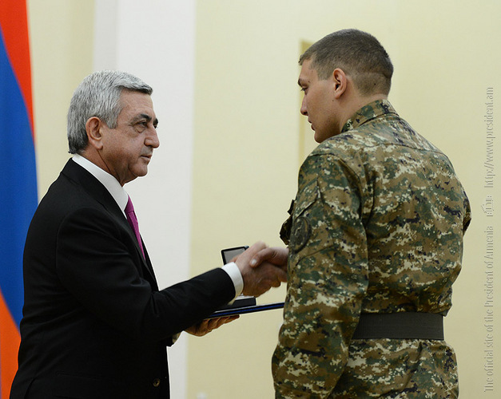

Թեման արդիական է դպրոցականների շրջանում , քանի-որ ելնելով ժամանակակից երտասարդների բարոյահոգեբանական վիճակից, միմիանց հետ շփման պասիվությունից, մեկը մյուսի նկատմամբ փոխօգնության և վերաբերմունքի արդյունքում պակասել է կարգապահությունը։ Իմ խնդիրն է դպրոցականների կարգապահական նորմերը համեմատելով զորամասի զինվորների կարգապահության հետ, զինվորի մարտական պատրաստվածությունը համեմատելով կրթության նորմատիվների հետ, հասարակություն և զորամաս կապը ընդանրացնելով , ստանանք հասարակության համար և լավ աշակերտ և լավ հայրենիքի պաշտպան։

Իմ խնդիրը իրականացնելու համար պետք է՝

Դասը ընդանում էր բուռն քննարկումներով

՝

Այնուհետև ներկայացրեցի զինվորական կաչգապահությունը և աշակերտների կարգապահական նորմերի արդյունքում սինվորի և աշակերտների խրախուսնքի տարբերությունները։

Սկզբից ներկայացրի զինվորի խրախուսանքների տեսակները՝ ի՞նչու և ի՞նչի համար է այն տրվում

1.Խրախուuանքը զինվորական կարգապահության ամրապնդման և զինծառայողների դաuտիարակման միջոց է: Յուրաքանչյուր հրամանատար պարտավոր է խրախուuել ենթակա զինծառայողներին` ծառայության մեջ աչքի ընկնելու և ծառայողական պարտականությունները ջանասիրաμար կատարելու, անձնական հատուկ վաստակի և դրականնախաձեռնություն ցուցաμերելու համար

2. Զինծառայողներին կարող են տրվել հետևյալ խրախուսանքները.

3. գերատեսչական պատվոգրով պարգևատրում.

4. արժեքավոր նվերով կամ միանվագ գումարով պարգևատրում.

5. զորամաuի մարտական դրոշի մոտ զինծառայողի լուuանկարում.

6. հիմնական արձակուրդի տրամադրում.

7. լրացուցիչ արձակուրդի տրամադրում.

8. զորամասի տեղաμաշխման վայրից արտահերթ արձակում.

9.գերատեսչական մեդալներով պարգևատրում.

10. գերատեսչական կրծքանշաններով պարգևատրում.

11.զորամաuի պատվո գրքում զինծառայողի լուսանկարի զետեղում և անվան, հայրանվան ու ազգանվան գրառում.

12.վաղաժամկետ հերթական զինվորական կոչման շնորհում.

13. հաuտիքով նախատեuվածից մեկ աuտիճանով μարձր հերթական զինվորական կոչմանշնորհում.

14. անվանական զենքով պարգևատրում:

3. Զինվորական պարտքը կատարելիu ցուցաμերած արիության ու խիզախության, զորքերիoրինակելի ղեկավարման և Հայաuտանի Հանրապետությանը, զինված ուժերին ու այլ զորքերի նմատուցած ակնառու այլ ծառայությունների, մարտական պատրաuտականության գործում դրuևորած μարձր ցուցանիշների համար զինծառայողները կարող են օրենքով սահմանված կարգով ներկայացվել պետական պարգևներով պարգևատրման:

4.Ուսումնառության ընթացքում ցուցաբերած բարձր առաջադիմության, ծառայողական պարտականությունները գերազանց կատարելու համար Հայաստանի Հանրապետության ռազմաուսումնական հաստատությունների կուրսանտների նկատմամբ, բացի սույն հոդվածի 2-րդ մասի 1-14-րդ կետերով նախատեսված խրախուսանքներից, կիրառվում են նաև պարգևավճարի նշանակման, պարգև ավճարի չափի բարձրացման և ռազմաուսումնական հաստատությունում գործող այլ խրախուսումներ:

5. Սույն հոդվածի 2-րդ մասի 2-15-րդ կետերով նախատեսված խրախուսանքների հերթականությունը չի ընդգծում դրանց առաջնահերթությունը: Կարգապահական տույժ ունեցող զինծառայողը խրախուսվում է նախկինում տրված տույժի հանումով:

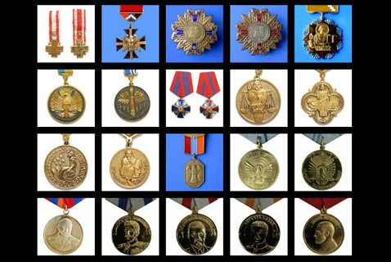

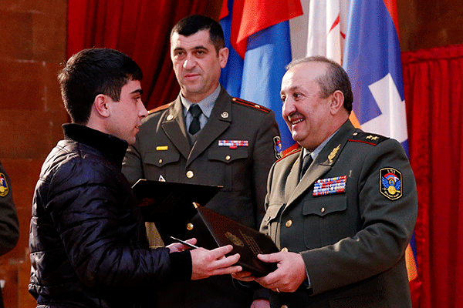

**ԽՐԱԽՈՒUԱՆՔՆԵՐԻ ԿԻՐԱՌՄԱՆ ԿԱՐԳԸ**

1. Խրախուսանքները տրվում են գրավոր, բացառությամբ շնորհակալության հայտարարում՚ խրախուսանքի, որը շարքային կազմի զինծառայողներին կարող է տրվել նաև μանավոր: Տրված խրախուսանքները կարող են հայտարարվել նաև հանդիսավոր պայմաններում:

2. Զինծառայողներին տրվող խրախուսանքներից`

1)ՙտրված կարգապահական տույժի հանում խրախուսանքը կիրառվում է կարգապահական տույժ ունեցող զինծառայողի նկատմամμ` սույն օրենքի 17–րդ հոդվածի 4-րդ մասով սահմանված կարգով և ժամկետներում.

2) շնորհակալության հայտարարում խրախուսանքը կիրառվում է հրամանով կամ μանավոր շնորհակալություն հայտնելով և պարտադիր հայտարարվում է անձնակազմի առջև.

3) զինվորական պարտականությունների oրինակելի կատարման և uտացած խրախուuանքների մաuին զինծառայողի ընտանիքին տեղեկացում խրախուսանքը կիրառվում է հրամանով և խրախուսանքը տված հրամանատարի (պետի) կողմից հրամանի քաղվածքը, ինչպես նաև նախկինում ստացած խրախուսանքների վերաμերյալ փաստաթղթերը պատվիրված փոստով ուղարկվում է զինծառայողի հաշվառման հասցեով: Հրամանի տեքստը պարտադիր կարդացվում է ողջ անձնակազմին.

4) Հայաստանի Հանրապետության պաշտպանության նախարարության պատվոգրով պարգևատրում խրախուսանքը կիրառվում է հրամանով և զինծառայողին առձեռն հանձնվում է Հայաստանի Հանրապետության պաշտպանության նախարարի կողմից հաստատված նմուշի պատվոգիր.

5) արժեքավոր նվերով կամ միանվագ գումարով պարգևատրում՚ խրախուսանքը կիրառվում է հրամանով և զինծառայողին առձեռն հանձնվում է արժեքավոր նվեր կամ միանվագ գումար: Արժեքավոր նվերի արժեքի կամ միանվագ գումարի առավելագույն չափը և դրանց տրման կարգը սահմանվում են Հայաստանի Հանրապետության պաշտպանության նախարարի հրամանով.

6) զորամաuի մարտական դրոշի մոտ զինծառայողի լուuանկարում՚ խրախուսանքը կիրառվում է հրամանով և լուսանկարը 2 օրինակից առձեռն հանձնվում է զինծառայողին: Լուսանկարումը կատարվում է նախապես, որտեղ զինծառայողն իրեն ամրացված զենքով է, իսկ զորամասի մարտական դրոշը բացված վիճակում:



7) հիմնական արձակուրդի տրամադրում՚ խրախուսանքը կիրառվում է հրամանով և չգերազանցելով ՙԶինվորական ծառայություն անցնելու մասին՚ Հայաստանի Հանրապետության օրենքով սահմանված ժամկետըª հրամանում նշված օրերի քանակով.

8) լրացուցիչ արձակուրդի տրամադրում՚ խրախուսանքը կիրառվում է հրամանով և Զինվորական ծառայություն անցնելու մասին՚ Հայաստանի Հանրապետության օրենքով սահմանված դեպքերում և ժամկետով` հրամանում նշված օրերի քանակով.

9) ՙզորամասի տեղաμաշխման վայրից արտահերթ արձակում՚ խրախուսանքը կիրառվում է հրամանով և ՙՀայաստանի Հանրապետության զինված ուժերի ներքին ծառայության կանոնագիրքը հաստատելու մասին՚ Հայաստանի Հանրապետության օրենքով սահմանված կարգովª հրամանում նշված ժամկետով.

10) ՙՀայաստանի Հանրապետության պաշտպանության նախարարության մեդալներով պարգևատրում՚ խրախուսանքը կիրառվում է հրամանով և զինծառայողին առձեռն հանձնվում է գերատեսչական մեդալ, որոնց ցանկը հաստատում է Հայաստանի Հանրապետության պաշտպանության նախարարը.

11) ՙգերատեսչական կրծքանշանով պարգևատրում՚ խրախուսանքը կիրառվում է հրամանով և զինծառայողին առձեռն հանձնվում է կրծքանշան: Հայաստանի Հանրապետության պաշտպանության նախարարության կրծքանշանների ցանկը հաստատում է Հայաստանի Հանրապետության պաշտպանության նախարարը

12) ՙզորամաuի պատվո գրքում զինծառայողի լուսանկարի զետեղում և անվան, հայրանվան ու ազգանվան գրառում՚ խրախուսանքը կիրառվում է հրամանով, զինծառայողի լուսանկարը փակցվում է զորամասի պատվո գրքում, գրառվում է նրա անունը, հայրանունն ու ազգանունը, իսկ զինծառայողին առձեռն հանձնվում է համապատասխան գովասանագիր: Զորամաuի պատվո գրքի վարման կարգը և գովասանագրի ձևը սահմանում է Հայաստանի Հանրապետության պաշտպանության նախարարը.

13) ՙվաղաժամկետ հերթական զինվորական կոչման շնորհում՚ խրախուսանքը կիրառվում է հրամանով և զինծառայողի ունեցած զինվորական կոչման կրման ժամկետի ոչ պակաս, քան 1\2-ը լրացած լինելու դեպքում` օրենքով սահմանված կարգով

14) ՙհաuտիքով նախատեuվածից մեկ աuտիճանով μարձր հերթական զինվորական կոչման շնորհում՚ խրախուսանքը կիրառվում է հրամանով և զինծառայողի ունեցած զինվորական կոչման կրման ժամկետն ու դրա ոչ պակաս, քան կեսը լրացած լինելու դեպքումª օրենքով սահմանված կարգով.

15) ՙանվանական զենքով պարգևատրում՚ խրախուսանքը կիրառվում է հրամանով և զինծառայողին առձեռն տրվում է սառը զենք` սուսեր, թուր կամ դաշույն, կամ հրազեն` ատրճանակ կամ որսորդական հրացան: Անվանական զենքի վրա մակագրություն է արվում պարգևատրման մասին, ինչպես նաև նշվում են պարգևատրվողի զինվորական կոչումը, անվան, հայրանվան առաջին տառերը և ազգանունը:

**ԵԶՐԱԿԱՑՈՒԹՅՈՒՆ**

Ելնելով վերոհիշյալից կարելի է եզրակացնել, որ զինվորական ծառայության ժամանակ զինվորները արժանանում են խրախուսման երբ զինծառայողի կողմից կատարվում է արարք , նրա բացառիկ վերաբերմունքը զինվորական ծառայության նկատմամբ:

Խրախուսանքի տեսակը կիրառելիս հաշվի են առնվում զինծառայողի կողմից խրախուսման արժանի արարք կատարելու բնույթը, նրա վերաբերմունքը զինվորական ծառայության նկատմամբ, ծառայողական պարտականությունների կատարման գործում նրա հաջողությունները:

Այսպիսով դասավանդելով «Զինծառայողներին տրվող խրախուuանքները» թեման պետք է հասնել նրան, որպիսի պատանիների մոտ զարգանա պատասխանատվության զգացողություն, և ձգտում տարբերվել ծառայակիցներից դրական օրինակելի կողմերով :